# Linux环境

本文使用的Linux环境是ubuntu 16.04 x64，该环境是全新安装，用于从零搭建环境.

# 第三方库

## leveldb: <https://github.com/bitcoin-core/leveldb-old>

## miniupnp: https://github.com/bitshares/bitshares1-vendor

## openssl: <https://github.com/openssl/openssl/tree/OpenSSL_1_0_2-stable>

需要1.0.2版本

## fc: <https://github.com/cryptonomex/fc>

貌似没有之前的版本，可以使用我们使用的fc版本源码进行编译

# 目录结构



目录结构如上图所示：

miniupnp 是在clone下来的源码bitshare1-vendor下面的；其他clone的源码将目录名相应修改下

# 编译

过程中可能缺失的一些库(cmake git libboost-dev libboost-all-dev libncurses5-dev libreadline-dev autoconf), 通过apt-get install 直接安装即可.

1. 根据下载源码中的编译介绍，编译出fc, leveldb, miniupnp以及openssl相应的库.
2. 提供的Fc源码编译时可能出现如下问题:



编辑git_revision.cpp文件， 设置该宏的值， 比如设为20171122

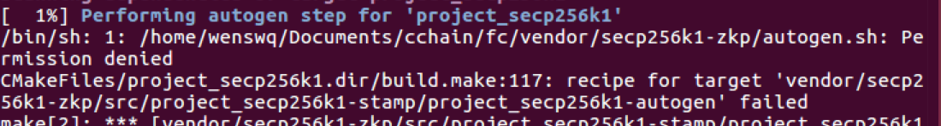

将autogen.sh添加执行权限

1. 将cchain中的libraries整个文件夹拷入到build目录下

根据提供的CMakeLists.txt进行项目编译.

可能出现Linux下的问题:

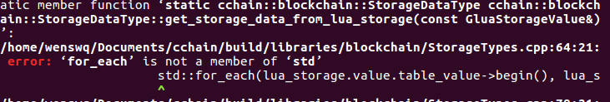

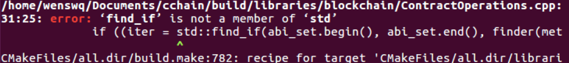

在对应文件中添加#include <algorithm>即可